وزارت بهداشت، درمان و آموزش پزشكي
معاونت سلامت
مركز مديريت بيماريهاي واگير

راهنمای آموزشي هاری و حیوان گزیدگی

مدیریت بیماری های قابل انتقال بین انسان و حیوان
سال 1404

« بيماري هاري»

- تعريف بيماري
يك بيماري ويروسي مربوط به دستگاه عصبي بوده كه در پستانداران به خصوص گوشتخواران اهلي و وحشي (سگ- گربه- گرگ- روباه- شغال و...) و در درجه بعد در ساير حيوانات علفخوار (گاو- گوسفند و بز- الاغ- اسب و...) ايجاد بيماري مي‌كند. انسان نيز در اثر گزيده شدن بوسيله حيوانات فوق كه آلوده به بيماري هاري باشند به اين بيماري مبتلا مي‌شود.
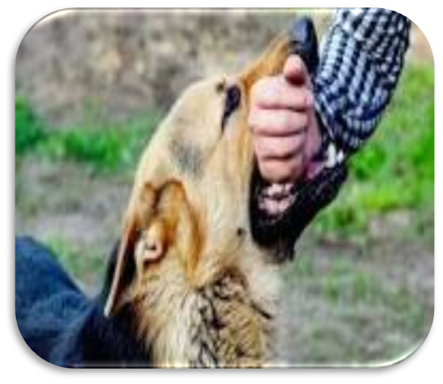
- اهميت بيماري
اهميت اين بيماري به دليل مرگ و مير بالاي آن است زيرا در صورت آلوده بودن حيوان گزنده و انجام ندادن اقدامات بموقع پس از مدتي علايم بيماري در فرد گزیده شده ظاهر شده كه در اينصورت متأسفانه هيچ راه علاج و درماني وجود ندارد و منجر به مرگ انسان خواهد شد.
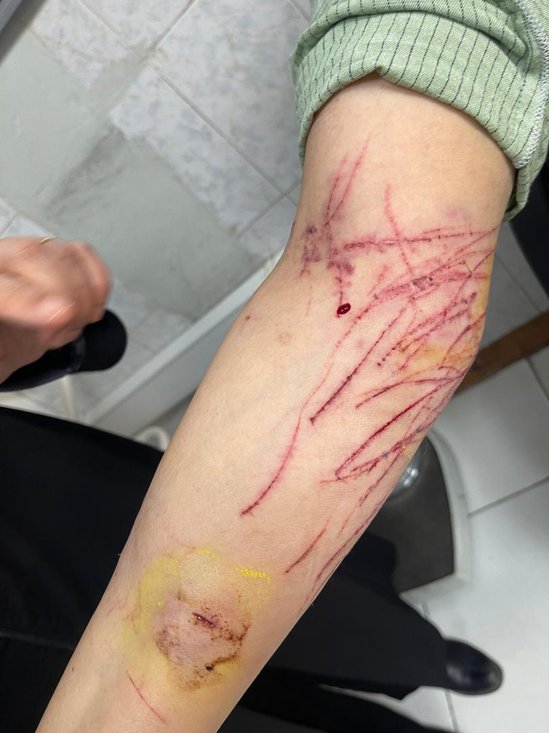
- راه‌هاي سرايت بيماري به انسان
عمده‌ترين راه سرايت بيماري به انسان از راه گاز گرفتن و تماس بزاق پستاندار( مخصوصا سگ و گربه) با پوست صدمه ديده یا مخاط چشم و دهان و بینی مي‌باشد. البته اين بيماري از طريق پنجه گربه يا سگ نيز به انسان منتقل مي‌شود.
- علايم بيماري در انسان
هر گاه انساني توسط حيوان هار گزيده شود و براي او اقدامات پيشگيري انجام نشود بعد از يك دوره مخفي از 10 روز تا دو سال (بطور معمول 2 تا 12 هفته و بطور متوسط 2-1 ماه) علايم هاري در او ظاهر مي‌شود كه مهمترين آنها عبارتند از: تغيير حس در محل گاز گرفتگي بشكل احساس خارش و مورمور- سردرد- تب و بيقراري- دلهره و وحشت- تغيير خلق و رفتار- حالت تحريك‌پذيري شديد- ترس از نور- صدا و هوا كه در اثر كوچكترين تحريكي و ديدن آب بشدت تحريك شده حالت تشنج و حمله به اطرافيان در وي ايجاد مي‌شود. در نهايت به علت فلج عضلات دستگاه تنفس یا ایست قلبی منجر به مرگ بيمار مي‌گردد.
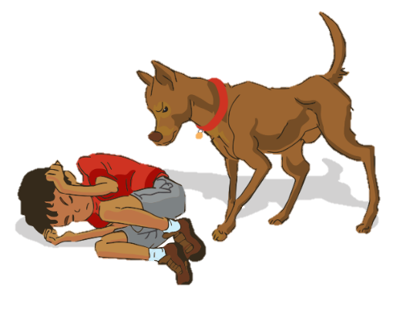
5- درمان بيماري هاري در انسان
متأسفانه در صورت آشكار شدن علايم بيماري هيچ راه چاره و درماني براي بيمار وجود ندارد و منجر به مرگ خواهد شد.

6-راه های پیشگیری از بیماری
خوشبختانه بيماري به راحتي قابل پيشگيري است. به نحوي كه اگر شخصي كه مورد گازگرفتگي توسط هر پستانداری قرار گرفت بلافاصله و فوراً تحت اقدامات لازم قرار گيرد تا از ظهور علايم و بيماري در وي جلوگيري شود.
7-اقداماتي كه براي شخص حيوان‌گزيده بايستي انجام داد.
در كشور ما با توجه به بومي بودن و مخازن بيماري هاري هر نوع حيوان‌گزيدگي توسط حيوانات پستاندار را بايستي مشكوك به هاري تلقي نموده و در موقع برخورد با شخص گزيده شده توسط حيوان مشكوك به هاري اقدامات زير مي‌بايستي انجام پذيرد. لازم به توضيح است كه اين اقدامات مي‌بايستي هر چه زودتر شروع شود در غير اينصورت و هر چه ديرتر اين اقدامات شروع شود احتمال مبتلا شدن فرد به بيماري هاري زيادتر مي‌گردد.
اين اقدامات عبارتند از:
1-7- شستشوي محل گزيدگي با آب و صابون بمدت 20-15 دقيقه برای هرجراحت
2-7- ارجاع فوري مجروح به مركز خدمات جامع سلامت جهت انجام اقدامات لازم
3-7- تزريق سرم و واكسن ضد هاري (واكسن در روز صفر، سه و هفت و سرم در صورت نياز( فقط در مراجعه اول تزریق مي‌شود).
4-7- تزريق سرم و واكسن ضد كزاز (توأم)
5-7- تجویز سایر داروها در صورت نیاز
6-7- عدم بخيه زخم (حتي‌الامكان) زيرا باز بودن آن سبب رسيدن هوا و از بين رفتن ويروس عامل بيماري مي‌گردد.
7-7- هماهنگی با دامپزشکی در مورد پیگیری حیوان گزنده و انجام اقدامات لازم برای سایر پستاندران منطقه
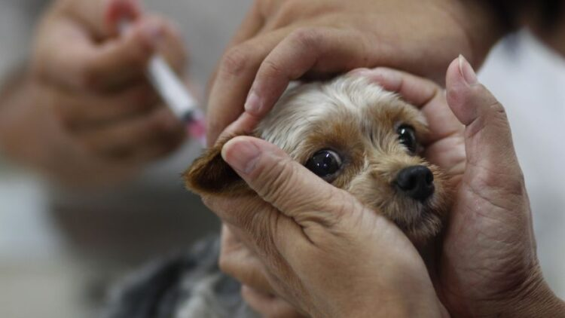

این توصیه‌ها برای آموزش رفتار ایمن با سگ‌ها بسیار مفید هستند

مزاحم نشوید:
وقتی سگ در حال غذا خوردن، خوابیدن، بازی با اسباب‌بازی یا توله‌هایش است، یا در ماشین یا پشت حصار است، به او نزدیک نشوید.

در شرایط خاص دوری کنید: گر سگ بیمار، ترسیده یا عصبانی است، فاصله بگیرید.
علائم هشدار را بشناسید: سگ عصبانی: دندان‌هایش را نشان می‌دهد.
سگ ترسیده: دمش بین پاهایش است و سعی می‌کند فرار کند.

در مواجهه با سگ بدون قلاده: حرکت نکنید، مثل تنه درخت بی‌حرکت بمانید.
زمین خوردید: خودتان را جمع کنید و مثل سنگ بی‌حرکت بمانید.

نحوه نزدیک شدن:
آرام و بی‌صدا نزدیک شوید، اجازه بگیرید، بگذارید سگ دستتان را بو کند، و ابتدا پشتش را نوازش کنید.

در صورت گاز گرفتن:
زخم را با آب صابون بشویید، به مرکز درمانی مراجعه کنید، و به والدینتان اطلاع دهید که کدام سگ و کجا شما را گاز گرفته.

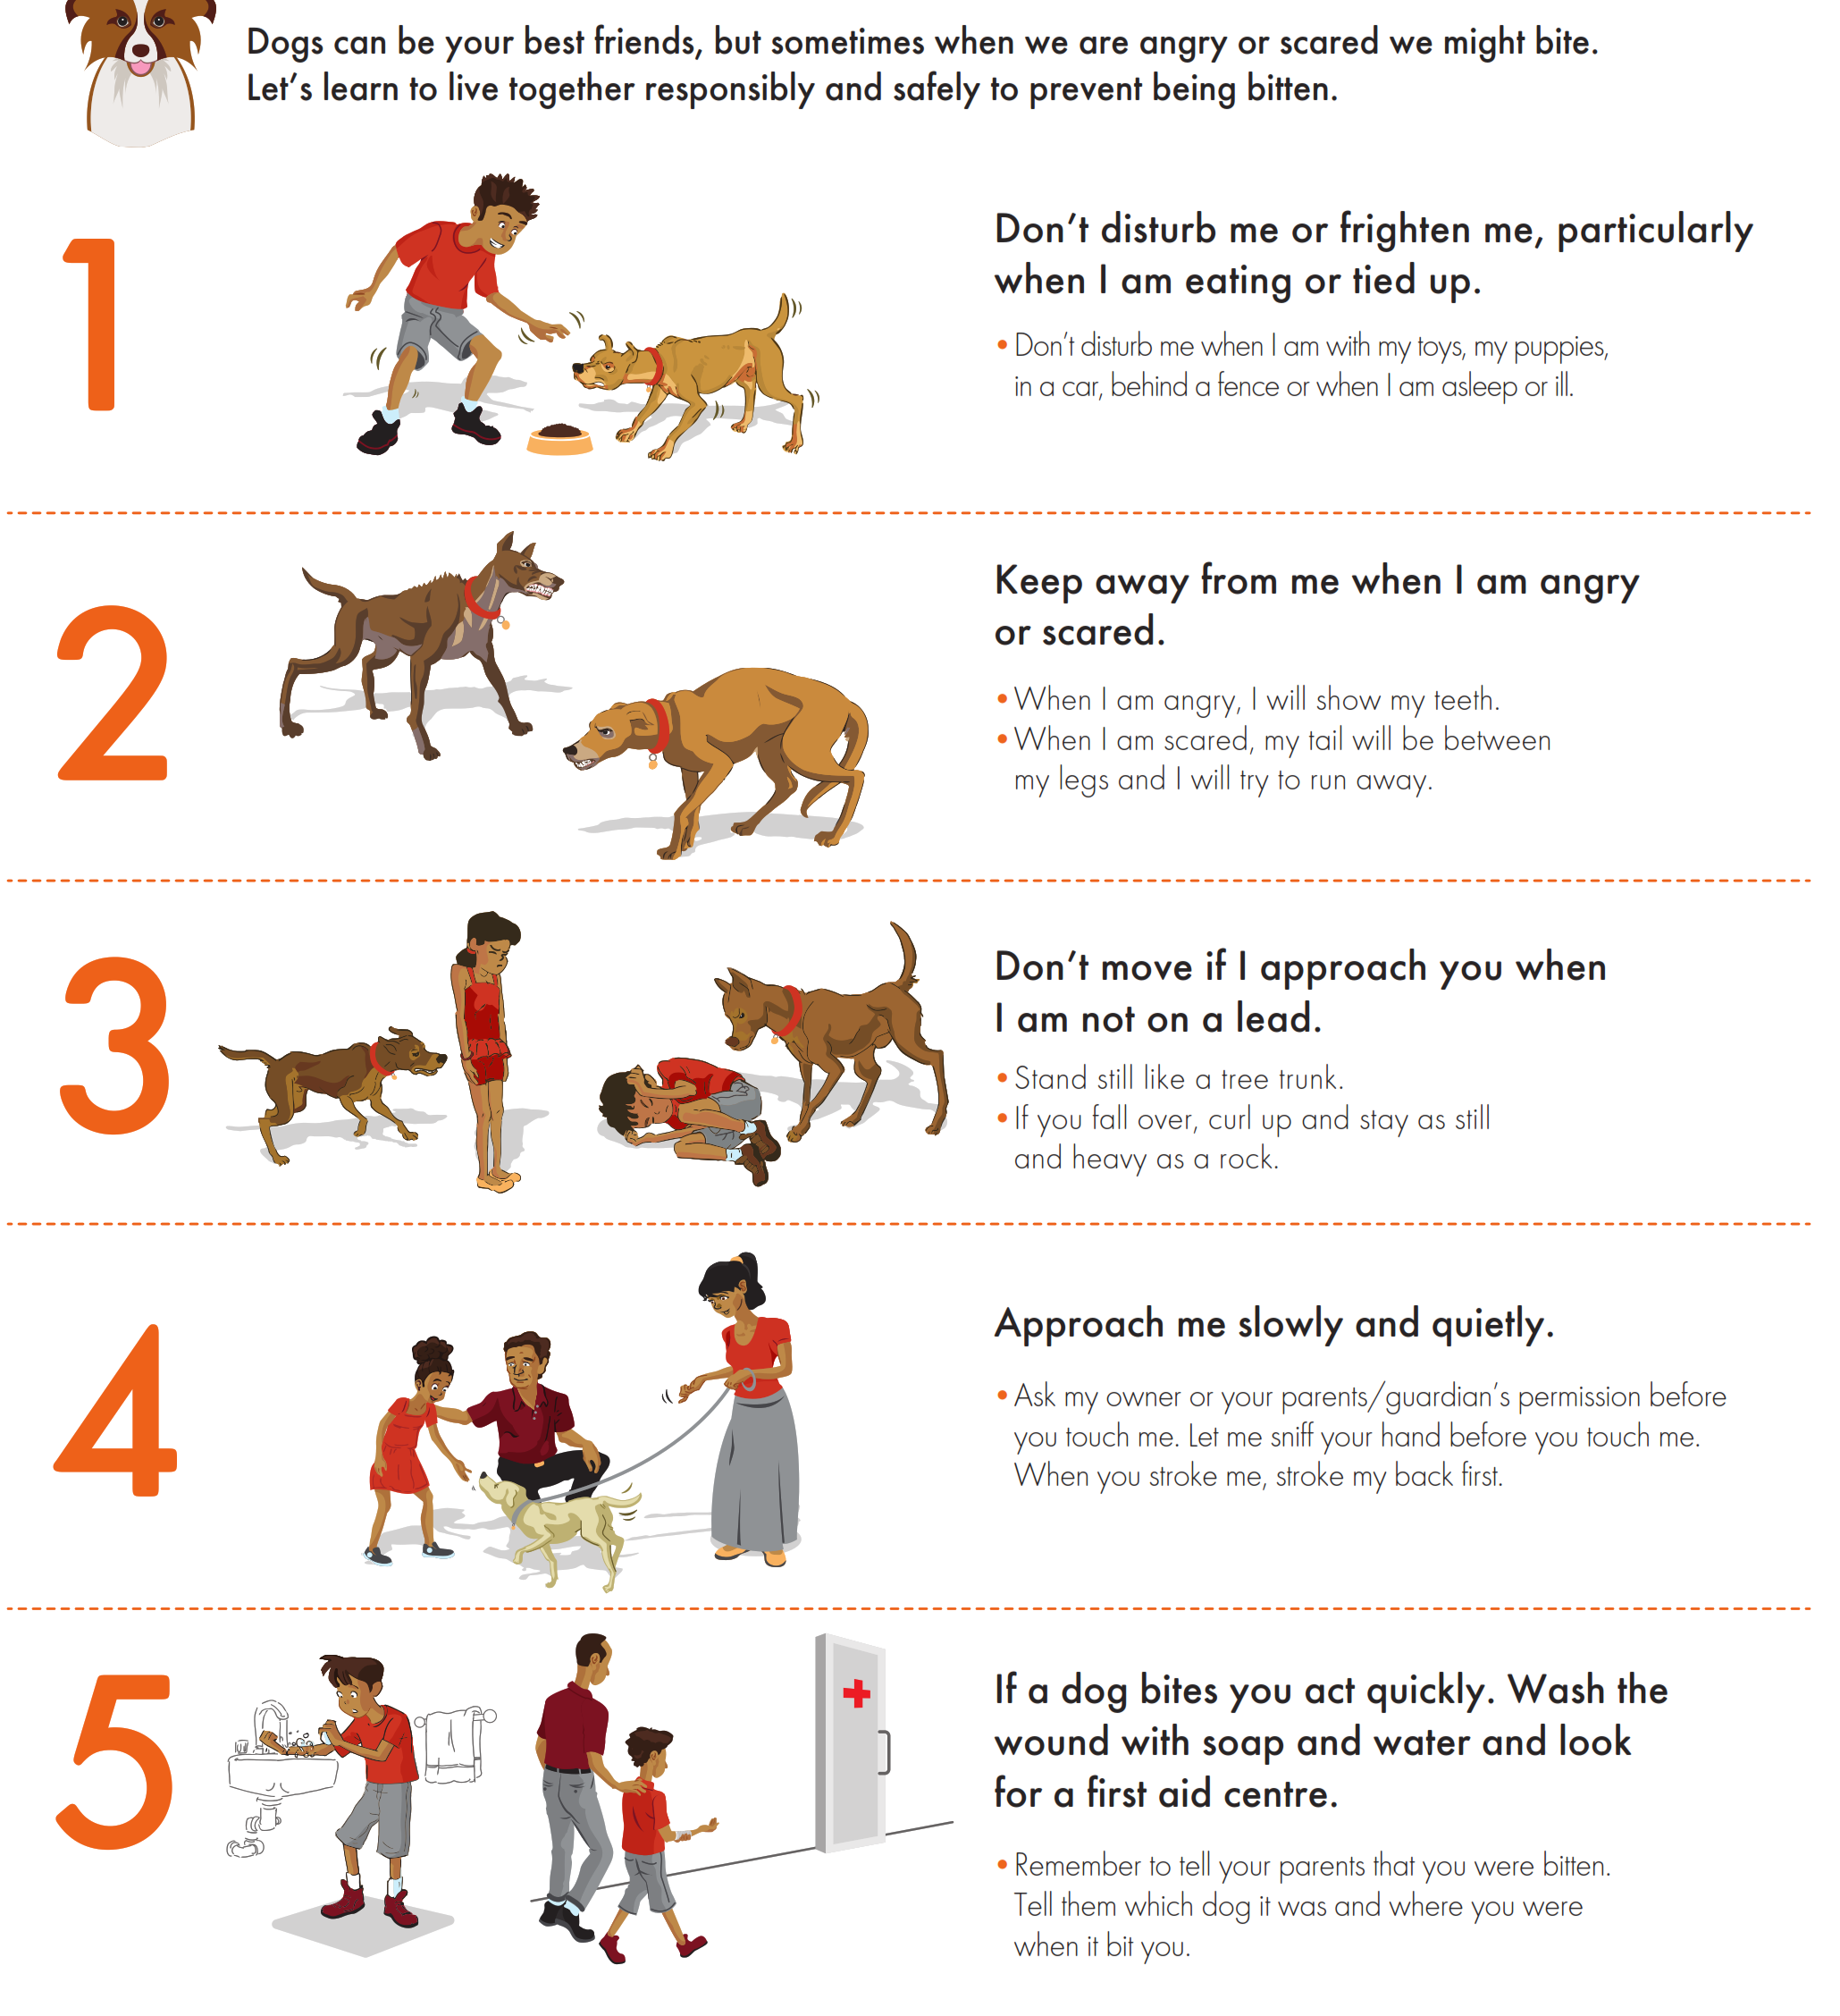
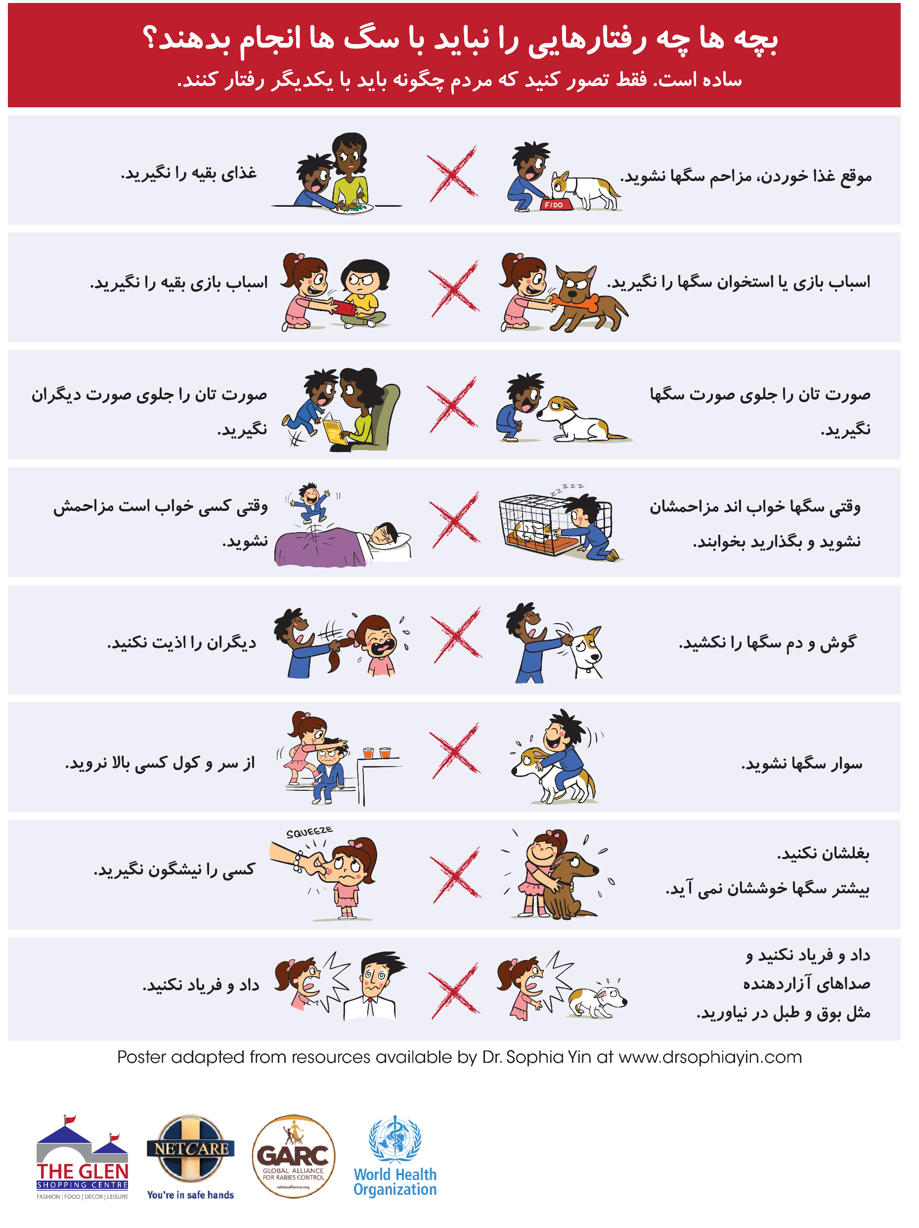

در صورتیکه سگ در خانه نگهداری میکنید حتما باید:
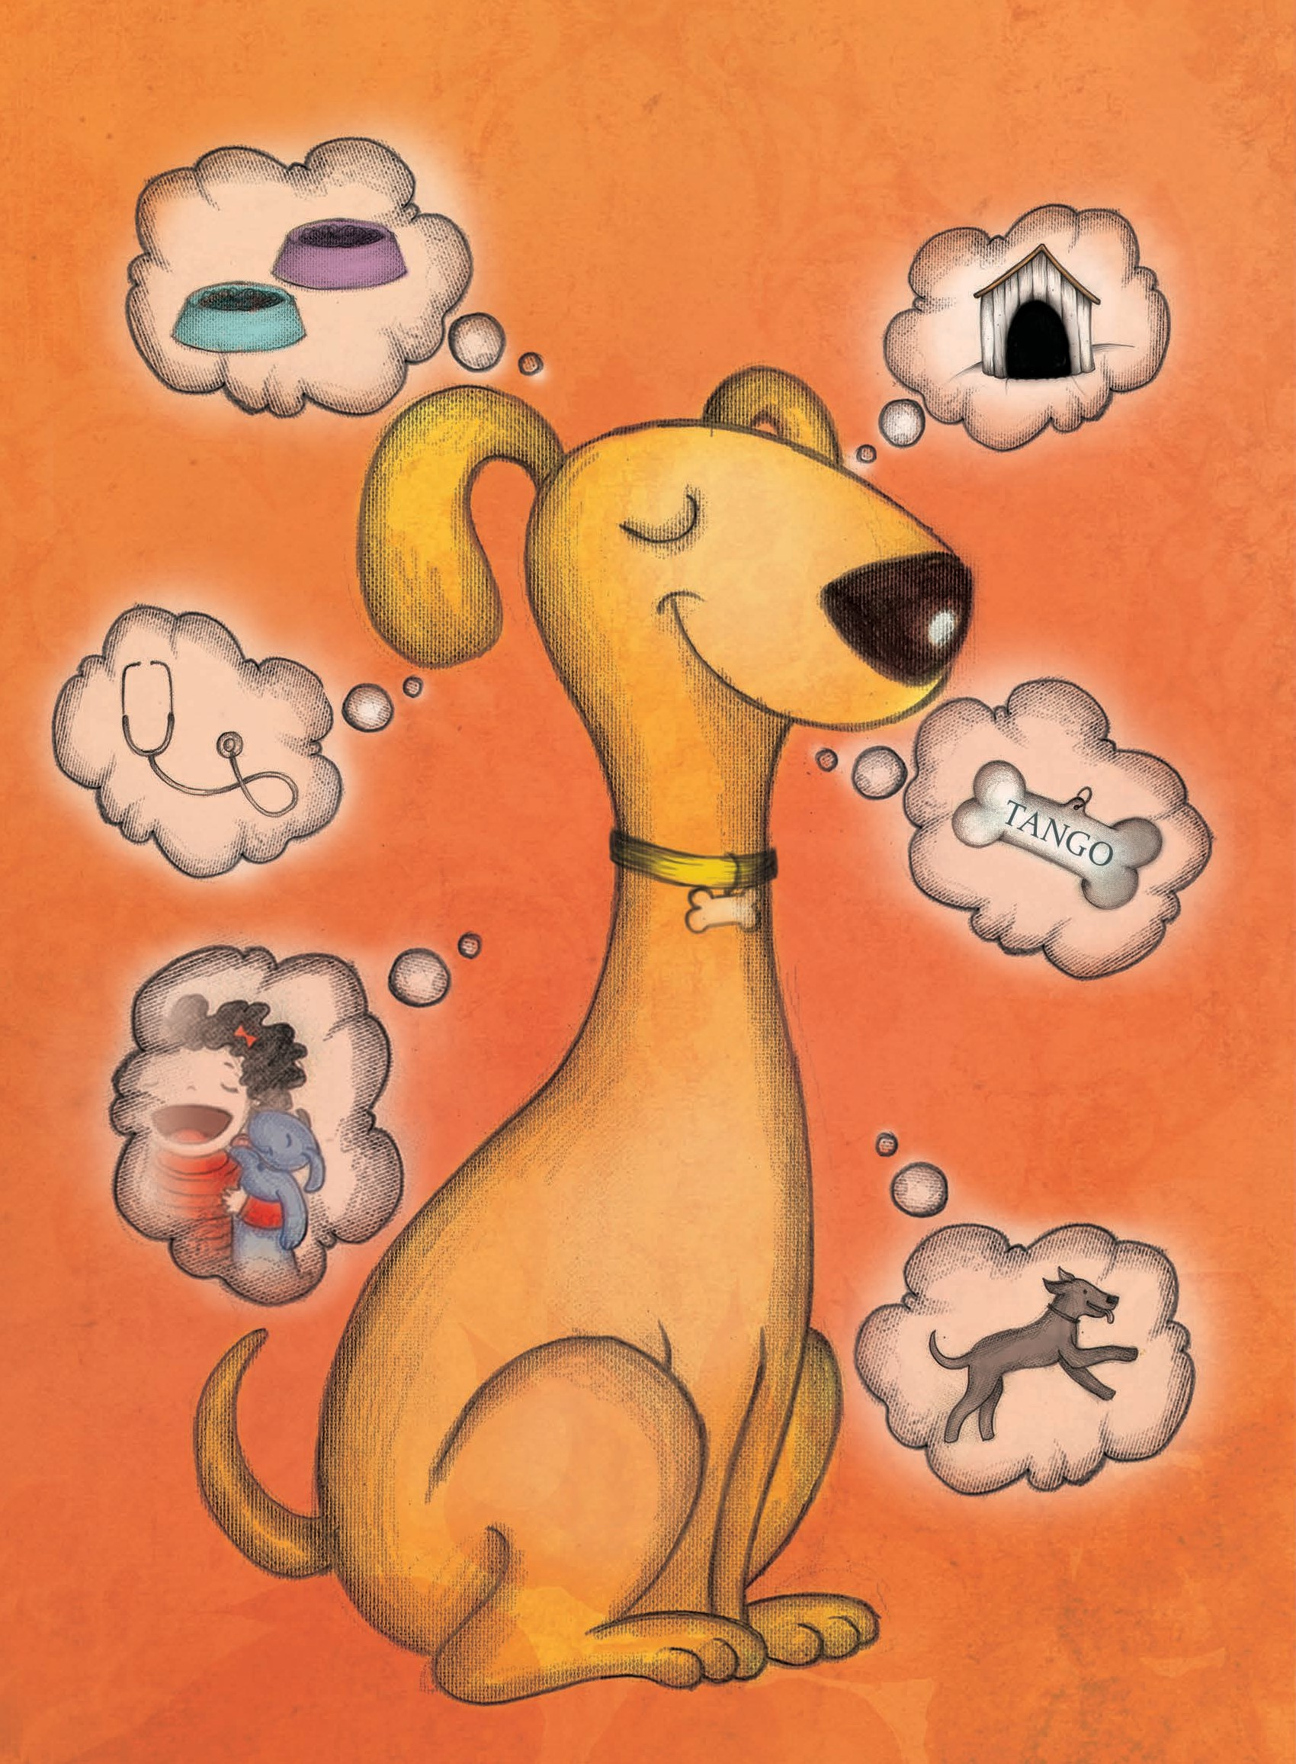
آب و غذای سالم
مکانی امن دور از گرما، سرما و باران
خدمات دامپزشکی
احترام و محبت
قلاده و پلاک شناسایی
بازی و ورزش

